МУНИЦИПАЛЬНОЕ АВТОНОМНОЕ ДОШКОЛЬНОЕ ОБРАЗОВАТЕЛЬНОЕ УЧРЕЖДЕНИЕ ГОРОДА НИЖНЕВАРТОВСКА
ДЕТСКИЙ САД №68 "РОМАШКА"

Шахматный клуб по обучению игре в шахматы
«Шахматный ВСЕОБУЧ для родителей»

Воспитатель: Зубова Екатерина Анатольевна
Воспитатель

Нижневартовск - 2024 г.
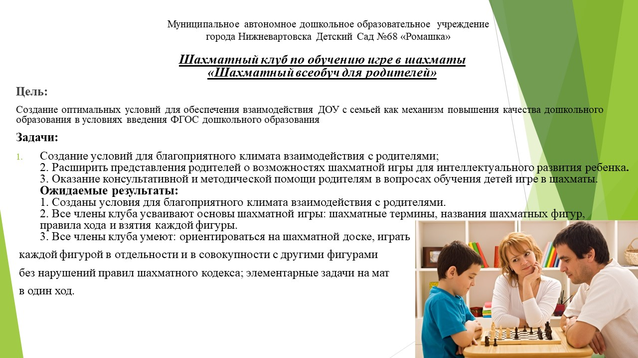
План работы шахматного клуба «Шахматный всеобуч для родителей»
по вопросам познавательно- интеллектуального развития детей
и обучения игре в шахматы
Дата | Мероприятие | Цель
Сентябрь | Консультация для родителей  «Шахматы в дошкольном возрасте» | Консультирование по  актуальным вопросам
Сентябрь | Онлайн - встреча с родителями  «Обучение дошкольников игре в шахматы»» | Знакомство с шахматным клубом(его цель, задачи, ожидаемые результаты результаты)
Октябрь | Рубрика «Встреча с интересными людьми» | Рассказать детям свою биографию, много интересного и увлекательного из мира шахматной игры, отвечать на вопросы детей.
Октябрь | Памятка для родителей по обучению игры в шахматы. «Как научить играть в шахматы? С чего начинать?» | Консультирование по  актуальным вопросам
Ноябрь | Мастер-класс для родителей «Картотека дидактических игр для обучения детей старшего дошкольного возраста игре в шахматы» | Повышение компетентности родителей
Декабрь | «Час игры» - совместная игра детей с родителями «Шахматы вместе». | Ознакомление с результатами деятельности группы по шахматному образованию за первое полугодие.
Январь | Консультация для родителей детей старшего дошкольного возраста «Почему важно учить ребёнка играть в шахматы» | Познакомить родителей с приёмами, способствующими формированию навыков игры в шахматы у детей старшего дошкольного возраста.
Февраль | Онлайн - встреча за круглым столом -  «Поделись опытом» | Презентация семейного опыта «Как играть в шахматы всей семьей»
Март | Выставка рисунков и поделок  «В стране шахматных фигур»  ( совместные работы детей и родителей) | Презентация опыта детей
Апрель | Шахматный турнир между родителями и детьми | Анализ проделанной работы по обучению детей игре в шахматы в течении года
Май | Консультация «Отдыхаем с шахматами» | Активизацияпродолжения совместной деятельности детей с родителями в летний период

КОНСУЛЬТАЦИИ ДЛЯ РОДИТЕЛЕЙ

Консультация для родителей«Шахматы в дошкольном возрасте»
Шахматы—старинная и очень увлекательная игра,помогающая в развитиипамяти и логического мышления. Это отличная возможность расширения кругозора ребенка, прекрасное средство внесения разнообразия в его досуг, ускорения развития малыша. Шахматы дают возможность развития интеллекта в игровой форме. Игра будет развивать мышление, научит ребенка обобщать и сравнивать, делать выводы. Обучение игре в шахматы дает формирование таких нужных качеств, как усидчивость, внимательность и организованность.
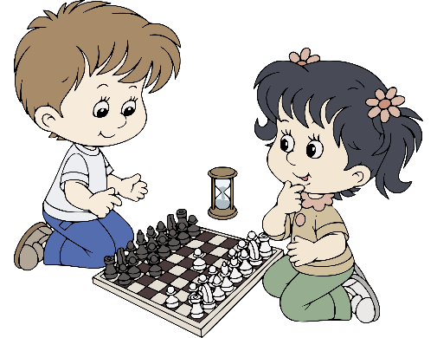
Когда же лучше начать заниматься с ребенком?
Различные школы раннего развития предлагают обучение с 2-3 лет, но в этом случае шахматы используются не по назначению – те же задания с равным успехом можно выполнить и с любыми другими фигурками. Осознанно дети начинают воспринимать шахматы примерно с 4 лет, многие чемпионы, начинали играть именно в этом возрасте.
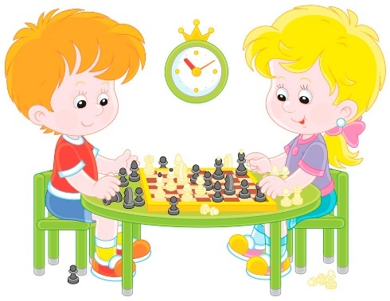

Чем полезны занятия шахматами для ребенка?
- Шахматы развивают память, логическое мышление, пространственное воображение, вырабатывают усидчивость, внимательность, целеустремленность. Ребенок учится делать логические выводы – мыслить самостоятельно.
- Шахматы развивают в ребенке способность принимать решения в условиях неопределенности и отвечать за них, а значит, и самостоятельность. Не менее важно умение длительное время концентрироваться на одном виде деятельности (что для гиперактивных ребят выполняет еще и коррекционную функцию).
- Шахматы учат правильно относиться к неудачам и ошибкам – анализировать причины неудач, делать выводы и применять их в будущем. Помимо интеллекта, развивается изобретательность и творческие способности, этому особенно способствует решение комбинаций, задач и, конечно же, «музыки шахмат» — этюдов
Первый урок должен быть ярким, веселым, запоминающимся. Ребенок прежде всего ждет от него праздника и удивительных историй с приключениями.
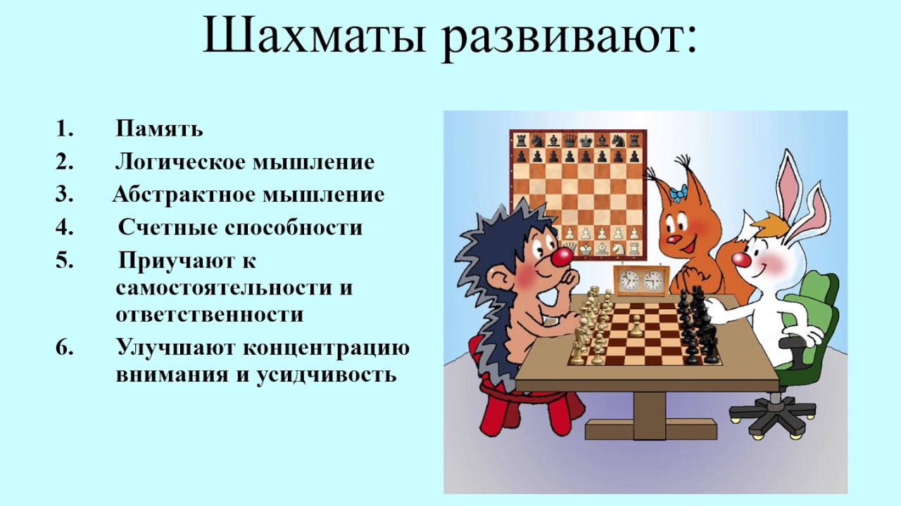
Первые игры должны длиться не более 20 минут. Не забывайте и о разминке. Ребенку необходимо отвлекаться и разминаться. Заканчивать надо до того, как ему станет скучно.
Приложение 2
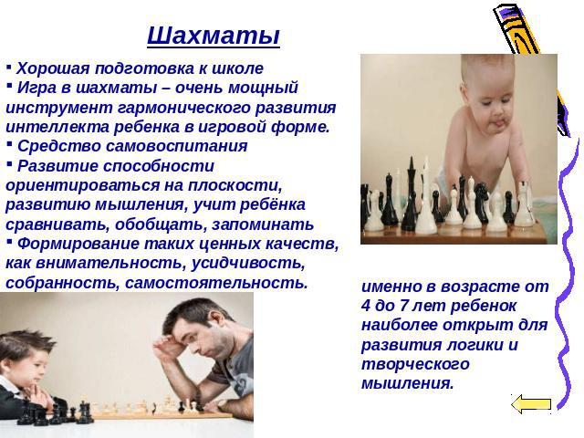

Приложение 4
Рубрика «Встреча с интересными людьми»
К нам в гости приходил дедушка Симоненко Любы Семёнов Сергей Дмитриевич шахматист с 55-летним стажем игры. Он рассказал детям свою биографию, много интересного и увлекательного из мира шахматной игры, с удовольствием отвечал на вопросы детей.
- С какого возраста вы стали играть в шахматы? (вопрос детей)
- С 10 лет! И вот уже 55 лет играю в эту очень развивающую и познавательную игру
- А кто вас научил играть?
- Я смотрел, как играют другие и сам учился. Вам, дети, очень повезло, что у вас в садике есть воспитатель, который учит вас играть в шахматы
- А вам шахматы помогают в жизни?
- Конечно! Я работал инженером в ПТО, а шахматы развивают логическое мышление, помогают думать, решать задачи, развивают усидчивость, память, внимание, а ещё помогают серьезнее заниматься. найти друзей по интересам с которыми я общаюсь очень долгие годы. А для вас, дети, это отличная подготовка к школе
- А вы обижаетесь, когда проигрываете?
- НИКОГДА! Проигрыш — это стремление к победе, новая возможность для развития. Желание побеждать
- А где придумали эту игру?
- Возникновение шахмат, как и возникновение многих других вещей на Земле, покрыто тайной за давностью лет, обросло мифами и догадками, и имеет, как водится, множество версий. Считается, что их придумали в Индии.
Сергей Дмитриевич рассказал очень интересную историю о том, что раньше он общался с другими игроками с помощью отправленной открытки по почте. Такая шахматная игра является одним из видов заочных игр. Сергей Дмитриевич с зарплаты покупал большую пачку открыток и посылал их в другие города. В каждой открытке был написан 1 ход. На ответ отводилось 3 дня. Партия по почте могла длиться 1-1.5 года!!! В наше время компьютеризации есть много возможностей игры в шахматы. Можно играть с компьютером, по скайпу или в онлайн с живыми игроками. В нашем городе есть шахматный клуб на машгородке, где проводятся занятия и шахматные турниры. Там можно найти друзей по интересам. Но помимо игры в шахматы надо заниматься спортом посоветовал детям Сергей Дмитриевич! Главное не потерять интерес и развиваться! Сергей Дмитриевич сыграл партию с Ариной комментируя все ходы и давая мудрые советы. Остальные дети с интересом наблюдали за игрой. Партия закончилась по обоюдному согласию в ничью.
Сергей Дмитриевич посоветовал мне и детям покупать деревянные доски. Шахматные фигуры состоят из цельного дерева (бук) с металлическим утяжелителем внутри. У них войлочное основание. На шахматных турнирах используются только такие шахматы и лучше, если ребёнок будет привыкать к ним с детства. Пластиковые фигуры не используются на турнирах, но они очень легкие и их удобно использовать в повседневной жизни, также можно для занятий дома или взять с собой в поездку.
У нас получилась душевная беседа, из которой дети вынесли свой урок. Благодарим Сергея Дмитриевича и обязательно пригласим его на шахматный бал, где дети в игровой форме покажут свои знания шахматной игры
Весь процесс обучения шахматам строиться на увлекательной игре. Только таким образом ребенок осваивает материал, не теряет к нему живого интереса.

Консультация для родителей детей старшего дошкольного возраста «Почему важно учить ребёнка играть в шахматы»
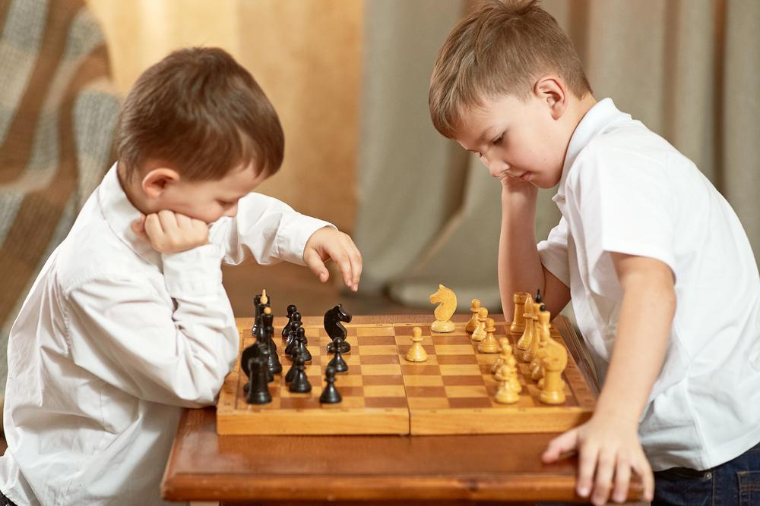
Часто у родителей детей 5-6 лет появляются проблемы - чем и как занять вечернее время дошкольника, чтобы это приносило ему пользу и развивало его способности? Родители хотят вырастить своих детей успешными, умеющими преодолевать трудности, достигать поставленной цели. Но как привить ребёнку тягу к самостоятельному мышлению, как отвлечь ребенка от бесцельного сидения за компьютерными играми? Один из лучших способов – научить его игре в шашки и шахматы!
Игра в шашки и шахматы –очень мощный инструмент гармоническогоразвития интеллекта ребенка в игровой форме.
«Игра, где правила легки: «Не выходя за рамки, лишь делать мелкие шашки для попаданья в дамки. Шажки, шажки, одни шажки, и нету здесь поблажки. Назвали встарь игру «шажки», сейчас привычней «шашки»!
Шахматы –игра сильнейших,
Для ума заряд дает.
Волю, стойкость воспитает,
Логику всем разовьет.
Процесс обучения азам игр в шашки и шахматы способствует также развитию у детей способности ориентироваться на плоскости, развитию логического мышления, суждений, умозаключений; учит ребёнка запоминать, обобщать, предвидеть результаты своей деятельности; вырабатывает умение вести точные и глубокие расчёты, требующие предприимчивости, дальновидности, смелости, хладнокровия, настойчивости и изобретательности, фантазии, а также формирует волю к победе в напряжённой борьбе.
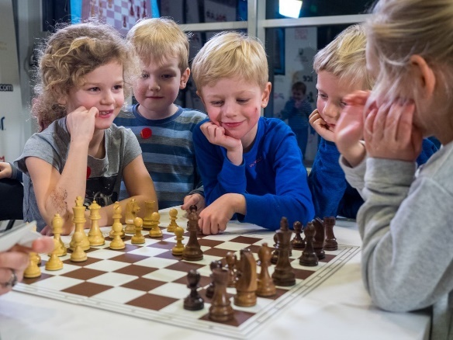
«Шахматы – нечто большее, чем просто игра. Это интеллектуальное времяпрепровождение, в котором есть определённые художественные свойства и много элементов научного. Для умственной работы шахматы значат то же, что спорт для физического совершенствования: приятный путь упражнения и развития отдельных свойств человеческой натуры…» (Рауль Капабланка,выдающийся кубинский гроссмейстер и третий чемпион мира, научился играть в пять лет, наблюдая за игрой отца).
Знаменитый советский педагог В.А.Сухомлинский, считал, что «Безшахмат нельзя представить полноценного воспитания умственных способностей и памяти…».
Благодаря играм в шашки и шахматы дети учатся быть терпеливыми, усидчивыми, настойчивыми в достижении поставленной цели, вырабатывают в себе работоспособность, умение решать логические задачи в условиях дефицита времени, тренируют память, учатся самодисциплине. Решение большого количества систематизированных дидактических заданий способствует формированию у детей способности действовать в уме и развитию морально-волевых качеств. Умные, талантливые и сильные духом дети — это залог будущего процветания нашей страны.
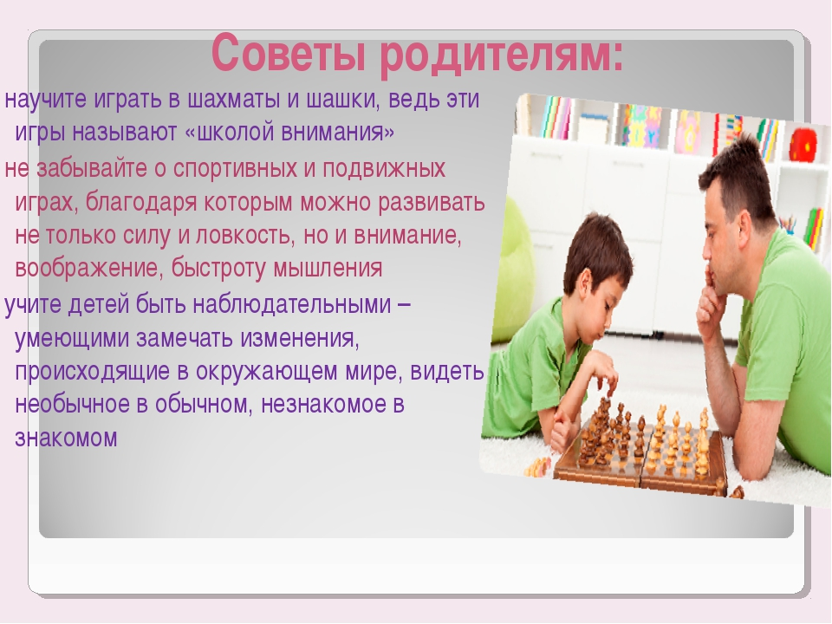

Консультация для родителей
«Организация работы по шахматам с детьми старшего дошкольного
возраста»
Если вы любите какое-то дело, то вам, как правило, не сложно научить других этому ремеслу. Для организации работы по шахматам вам понадобятся ваши знания основных правил игры, умение донести их до дошкольника через игру. Я говорю о самом элементарном уровне владения игрой, чтобы ребенок знал названия фигур, их ход, взятие других фигур, а также старался на несколько шагов
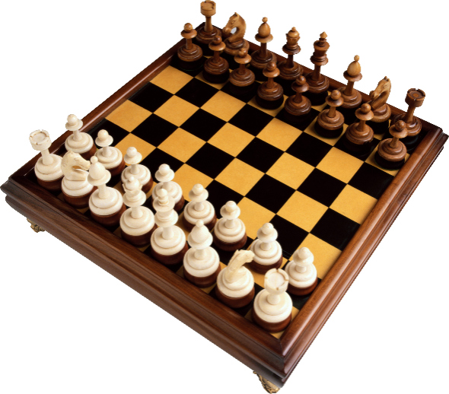
- уме продумать свой ход. Практически каждый родитель, особенно тот, который сам не владеет умением играть в шахматы, желает, чтобы его дитя умело играть в эту древнюю игру, но не каждому ребенку эта игра интересна.
Многие выдающиеся шахматисты познакомились с этой игрой в очень раннем возрасте: Х.Р. Капабланка, А. Карпов – в 4 года, Г. Каспаров, Б. Спасский, Р. Фишер – в 6 лет, А. Алехин, В. Смыслов – почти в 7. Практически все знаменитые люди умеют передвигать шахматные фигуры на доске, и весьма неплохо. Свой досуг за шахматной доской проводили и русские писатели: А. Пушкин, Л. Толстой и другие. Автор многочисленных книг И. Сухин пишет, что можно начинать ознакомление детей с 2,5 лет.
Поскольку шахматы — это лучшая стратегическая игра, с уверенностью можно сказать, что учась играть в шахматы, ребенок развивает свои умственные способности. Начать это делать следует всем и каждому.
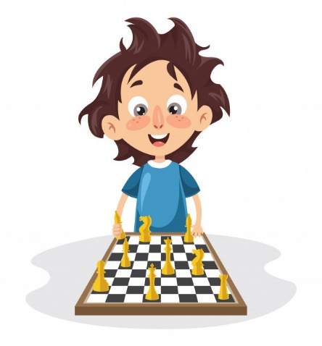
Доказано, что дети, которые в дошкольном возрасте начали играть в шахматы, отлично успевают в школе. Такие дети не испытывают проблем с точными науками, быстро выполняют домашние задания. У ребёнка появляется выдержка, целеустремленность, усидчивость, воля.
Итак, как же организовать такую работу, чтобы она была продуктивна:
Во-первых, для ознакомления детей с шахматной доской (полями, горизонталями, вертикалями, диагоналями, латинскими буквами, цифрами) лучше использовать сказочные истории, такие как, например, в книге "Шахматы для самых маленьких", можно придумать свои истории.
Во-вторых, дети должны превращаться в шахматные фигуры. Для этого вам следует вырезать из картона черного и белого короны, и почаще водружать их на светлые головы деток. Передвигаться они будут по наклеенной в кабинете напольной шахматной доске, а в хорошую погоду можно и на улице краской оформить такую шахматную доску. Детям так будет легче запоминать ход фигур.
В-третьих, чтобы выучить ход пешки, так как короны у неѐ нет, она просто участница партии, а не фигура, следует купить кегли-солдатики. И при изучении пешки использовать эти кегли. Детям нравится!
В-четвертых, изучать шахматную доску следует дозировано, небольшими «порциями». Надо подготовить картонный фрагмент из 4-х, из 6, из 8, из 9 и более полей, а также круглые фишки с изображением шахматных фигур. В книге Сухина есть этюды - задачи с использованием таких фрагментов. Так ребята быстрее начнут ориентироваться на шахматной доске.
В-пятых, конечно же иметь несколько деревянных шахматных досок с деревянными шахматными фигурами уже для настоящих партий, проведения шахматных турниров.
Шахматы для детей дошкольного возраста становятся посылом к дальнейшему развитию гармоничной личности, и являются залогом отличного школьного обучения.
Играйте в шахматы со своими детьми! Это доставит всем удовольствие!


